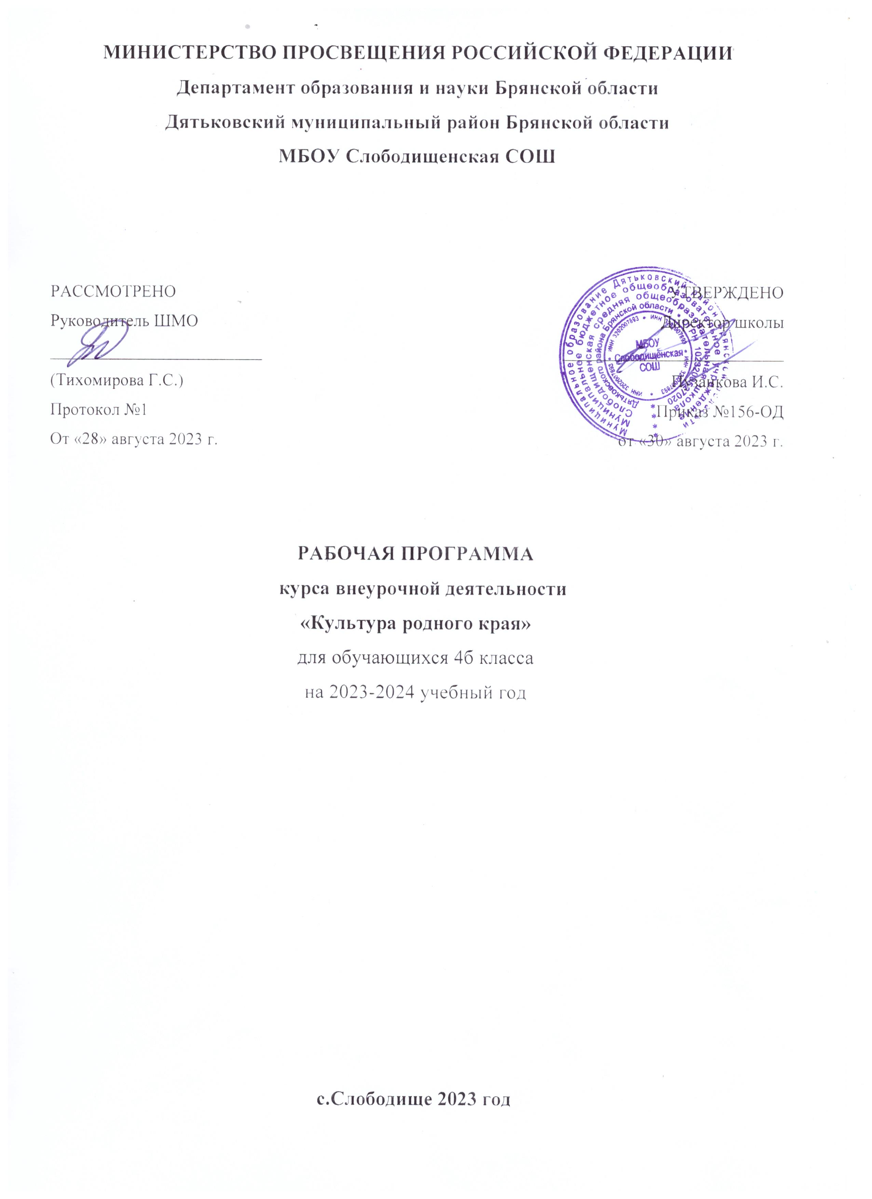

Муниципальное бюджетное общеобразовательное учреждение Слободищенская средняя общеобразовательная школа
Дятьковского района Брянской области

Аннотация к рабочей программе

курса внеурочной деятельности «Культура родного края»

Рабочая программа «Культура родного края» разработана в соответствии с пунктом 31.1 ФГОС ООО и реализуется 1 год в 4 классе.
Рабочая программа разработана в соответствии с Положением о рабочих программах и определяет организацию образовательной деятельности учителя в школе по определенному учебному предмету

Рабочая программа курса внеурочной деятельности «Культура родного края» является частью ООП НОО определяющей:
- содержание;
- планируемые результаты (личностные, метапредметные и предметные);
- тематическое планирование с учетом рабочей программы воспитания и возможностью использования ЭОР/ЦОР.

Рабочая программа обсуждена и принята решением методического объединения и согласована заместителем директора по воспитательной работе МБОУ Слободищенской СОШ.

Дата: 30.08.2023г

Пояснительная записка
Программа составлена в соответствии с требованиями Федерального государственного образовательного стандарта начального общего образования на основе методических рекомендаций специалистов БИПКРО.
В школьном курсе окружающего мира нет систематизированного рассмотрения вопросов, касающихся родного края. В государственных программах по предмету "Окружающий мир" они включаются лишь как элементы, и поэтому чаще всего на изучение данных вопросов уделяется крайне мало учебного времени. Между тем, очевидна важность формирования у учащихся любви к родному краю, осознание собственной ответственности за сохранение природы края, его богатств. Этот курс имеет важный воспитательный эффект, который отражен в словах российского краеведа С.О.Шмидта: «Краеведение возбуждает интерес и воспитывает уважение к истокам нашим, к родной земле... Его воздействие велико и на разум наш, и на душу».
Следовательно, сегодня главной воспитательной задачей для учителей начальной школы, должна стать задача воспитания патриота. Только тот человек, который любит свою страну, будет думать о ее процветании, заботиться и охранять природу родного края, заботиться о людях, живущих на территории России. «Общеизвестно, что любой патриотизм начинается с малого – с любви к тому месту, где живешь». (Л.Леонов)
Цель программы «Культура родного края» - расширение и углубление знаний учащихся по истории, культуре, литературе и природе родного края; воспитание ответственности, любви к своей малой Родине; повышение общей культуры учащихся.
Главная идея программы – всестороннее личностное развитие ребенка, воспитание патриота России, уважающего традиции и культуру своего и других народов.

Основные задачи курса:
• создание целостного образа своего края, отражение его своеобразия и неповторимости;
• формирование знаний об особенностях природы Брянского края;
• развитие патриотических качеств личности на основе знаний о родном крае;
• воспитывать у учащихся осознанно – бережное отношение к природе родного края, природе страны; • учить устанавливать причинные связи, делать выводы, развивать умение сравнивать и мыслить логически, развивать воображение, фантазию, творческие способности, обогащать речь и словарный запас;
• развивать умение находить нужную информацию о заинтересовавшем объекте, явлении в справочной и научной литературе.

Настоящая программа имеет краеведческое направление, предназначена для учащихся 4 класса общеобразовательной школы. Срок реализации – 1 год. На изучение «Культуры родного края» в 4 классе отводится 1 ч в неделю ( в год – 34 ч)

Прогнозируемые результаты:
- Формирование личности, знающей историю родного края.
- Создание проектов «История родного края», в которых будет собран и систематизирован весь исследовательский материал и творческие работы учащихся.
- Участие в конкурсах краеведческой направленности.

Содержание курса внеурочной деятельности
с указанием форм организации и видов деятельности
Программа построена на местном материале с целью воспитания уважения к своему дому, родной земле; приобщения ребенка к национальному культурному наследию: культурным традициям, народным художественным промыслам, образцам местного фольклора, произведениям местных писателей, поэтов, природе родного края.

Основные принципы, положенные в основу программы:
- принцип доступности, учитывающий индивидуальные особенности каждого ребенка, создание благоприятных условий для их развития;
- принцип демократичности, предполагающий сотрудничество учителя и ученика;
- систематичности и последовательности – знание в программе даются в определенной системе, накапливая запас знаний, дети могут применять их на практике;
- включение учащихся в активную деятельность;
- принцип наглядности;
- связь теории с практикой;
- сочетание индивидуальных и коллективных форм деятельности.

«Культура родного края».
Что такое культура.
Как жили славяне.
Занятия славян.
Язычество древних славян.
Принятие христианства на Руси.
Свенский монастырь. Свенская икона Божьей матери. Храмы Брянского края.
Крестьянский дом.
Мастера Злынки. Резные кружева
Занятия крестьян.
Не боги горшки обжигают
Долог день до вечера
По одёжке встречают..
Делу время, потехе час.
Жители России.
«Что даёт мой край стране».Свенская ярмарка.
«Рысаки из Локтя».Локотский конезавод.Дятьковский хрустальный завод.Предприятия.БМЗ.
«Ах, Клинцы, город добрых ткачей!».Клинцы – город текстильщиков.
Парки и усадьбы.Музей деревянной скульптуры.Парк культуры и отдыха им. А.К.Толстого. «Соловьи»
Городской парк Трубчевска –на родине Бояна.
«Дорогие мои земляки».Кто прославил наш край. На родине Ф.И.Тютчева. Путешествие в Красный рог. А.К.Толстой. Рыленков.
А.И.Вяльцева.Братья Могилевцевы. Тенешевы. Габо. Рославец. Георгиевская.
Где учимся.Школы.ВУЗы. Кокинская сельхозакадемия.
По памятным местам. Партизанская поляна и др.
Образование, спорт, искусство, литература сегодня. .
Брянские театры. Дворец детского и юношеского творчества им. Ю.А.Гагарина.
Экскурсия в краеведческий музей, по памятным местам…
Прогулка-экскурсия по улицам родного города.
Итоговое занятие «Я люблю тебя, родной край»

Методы и формы работы:
- словесные методы: рассказ, беседа, сообщения - эти методы способствуют обогащению теоретических знаний детей, являются источником новой информации.
- наглядные методы: демонстрации рисунков, плакатов, схем, коллекций, иллюстраций. Наглядные методы дают возможность более детального обследования объектов, дополняют словесные методы, способствуют развитию мышления детей;
- практические методы: изготовление рисунков, аппликаций. Практические методы позволяют воплотить теоретические знания на практике, способствуют развитию навыков и умение детей. Учитывая возрастные и психологические особенности детей, специфику курса «Культура родного края» в программе используются такие формы проведения занятий как экскурсии.
Наряду с традиционными, в программе используются современные технологии и методики: технология развивающего воспитания и обучения, здоровьесберегающие технологии, игровые технологии, компьютерные технологии.
При этом средствами курса целенаправленно создаются условия для развития у учащихся познавательных процессов, речи, эмоциональной сферы и способностей, формирования учебной деятельности.
Особенностью факультатива «Культура родного края» является возможность реализации межпредметных связей дисциплин начальной школы, используются и подкрепляются умения, полученные на уроках литературного чтения, русского языка, окружающего мира.
Для решения задач курса важны экскурсии и учебные прогулки, наблюдения за объектами и явлениями природы, организация посильной практической деятельности. Занятия могут проходить не только в классе, но и на улице.
В качестве дидактического материала могут быть использованы наборы тематических плакатов; репродукции картин и фотоальбомы. Целесообразно использование ИКТ и ресурсов Интернета.

Тематическое планирование

№  п/п | Тема | Кол-во час | Дата |  | Основные виды деятельности учащихся
№  п/п | Тема | Кол-во час | план | факт | Основные виды деятельности учащихся
1 | Что такое культура. | 1 |  |  | Знакомятся с понятием слова «Культура»
2 | Как жили славяне. | 1 |  |  | Знакомятся с жизнью и бытом славян
3 | Занятия славян. | 1 |  |  | Узнают о занятиях , о питании, об одежде славян
4 | Язычество древних славян. | 1 |  |  | Узнают о язычестве славян
5 | Принятие христианства на Руси. | 1 |  |  | Читают о принятии христианства на Руси
6 | Свенский монастырь. Свенская икона Божьей матери. | 1 |  |  | Находят информацию о Свенском монастыре, иконе Божьей матери
7 | Храмы Брянского края. | 1 |  |  | Рассказывают о храмах Брянского края
8 | Крестьянский дом. | 1 |  |  | Выполняют задание творческого характера
9 | Мастера Злынки. Резные кружева | 1 |  |  | Знакомятся с творчеством мастеров г. Злынки
10 | Занятия крестьян. | 1 |  |  | Находят информацию о занятии крестьян
11 | Не боги горшки обжигают | 1 |  |  | Рассматривают орудия труда, предметы домашней утвари, одежду, обувь крестьян
12 | Долог день до вечера | 1 |  |  | Знакомятся распорядком дня крестьян
13 | По одёжке встречают | 1 |  |  | Выполняют творческую работу по моделированию одежды крестьян
14 | Делу время, потехе час | 1 |  |  | Рассматривают праздники крестьян, их традиции
15 | Праздники наших дней | 1 |  |  | Сравнивают праздники крестьян с праздниками наших дней
16 | Жители России | 1 |  |  | Знакомятся с правителями России, их деятельностью и досугом
17 | «Что даёт мой край стране».Свенская ярмарка | 1 |  |  | Знакомятся с производством нашего края
18 | «Рысаки из Локтя». Локотский конезавод | 1 |  |  | Просматривают историю возникновения Локотского конезавода
19 | Дятьковский хрустальный завод | 1 |  |  | Посещают Дятьковский хрустальный музей (экскурсия)
20 | Предприятия. БМЗ | 1 |  |  | Находят информацию о БМЗ
21 | «Ах, Клинцы, город добрых ткачей!».Клинцы – город текстильщиков | 1 |  |  | Знакомятся с производством текстиля в г.Клинцы
22 | Парки и усадьбы. Музей деревянной скульптуры. Парк культуры и отдыха им.А.К.Толстого. «Соловьи» | 1 |  |  | Узнают о парках города Брянска.  Работают в парах
23 | Городской парк Трубчевска –на родине Бояна | 1 |  |  | Читают информацию о парке в городе Трубчевске
24 | «Дорогие мои земляки».Кто прославил наш край. На родине Ф.И.Тютчева | 1 |  |  | Читают стихи Ф. И. Тютчева, готовят викторину «Дорогие мои земляки»
25 | Путешествие в Красный рог. А.К.Толстой. Рыленков | 1 |  |  | Путешествуют в Красный рог в музей – усадьбу А.К.Толстого (видео )
26 | А.И.Вяльцева. Братья Могилевцевы. Тенешевы. Габо. Рославец. Георгиевская | 1 |  |  | Знакомятся с творческими людьми нашего края, готовят сообщения о них
27 | Где учимся. Школы. ВУЗы. Кокинская сельхозакадемия | 1 |  |  | Рассматривают школы, ВУЗы нашего края, рассказывают о родной школе
28 | По памятным местам. Партизанская поляна | 1 |  |  | Посещают мемориальный комплекс «Партизанская поляна»
29 | По памятным местам. Стоянка Виноградова | 1 |  |  | Находят информацию о стоянке Виноградова, работают в паре
30 | Образование, спорт, искусство, литература сегодня | 1 |  |  | Рассказывают о развитии образования, спорта, искусства, литературы
31 | Брянские театры. Дворец детского и юношеского творчества им. Ю.А.Гагарина | 1 |  |  | Посещают Дворец детского и юношеского творчества им. Ю.А. Гагарина
32 | Экскурсия в краеведческий музей, по памятным местам | 1 |  |  | Посещают школьный музей, готовят материал о нашем селе
33 | Прогулка-экскурсия по улицам родного города | 1 |  |  | Готовят видеоматериал об улицах нашего города
34 | Итоговое занятие «Я люблю тебя, родной край» | 1 |  |  | Представляют презентацию проекта «Я люблю тебя, мой край родной»

Ожидаемые результаты

Учащиеся получат возможность научиться:

Личностным универсальным учебным действиям:
— анализировать влияние современного человека на природу, приводить примеры зависимости благополучия жизни людей от состояния природы родного края;
— объяснять правила поведения в различных ситуациях. Оценивать характер своего поведения в природе, поступки по отношению к природе других людей.
— моделировать ситуации по сохранению природы родного края и ее защите;

Регулятивным универсальным учебным действиям:
— ставить цель и задачи к собственной деятельности (на основе соотнесения того, что уже известно и усвоено учащимся, и того, что еще неизвестно);
— составлять план проектов по заданной теме и определять последовательность собственных действий;
— вносить необходимые дополнения и коррективы в план и способ действия в случае расхождения с предлагаемым эталоном;
— оценивать собственные знания и умения;
— доводить дело до конца.

Познавательным универсальным учебным действиям:
— находить и пользоваться учебной и справочной литературой для подготовки устных сообщений, выполнения самостоятельных проектов; в том числе с помощью компьютерных средств;
— проводить индивидуальные и групповые наблюдения во время экскурсий; исследовать (на основе непосредственных наблюдений) связи жизнедеятельности растений, животных и времени года;
— ставить и формулировать проблемы, самостоятельно создавать алгоритмы деятельности при решении проблем творческого и поискового характера;

Коммуникативным универсальным учебным действиям:
— слушать и вступать в диалог, участвовать в коллективном обсуждении проблем, интегрироваться в группу сверстников и строить продуктивное взаимодействие и сотрудничество со сверстниками и взрослыми;
— осознанно и произвольно строить речевое высказывание в устной и письменной форме;
— пересказывать и понимать тексты о природе;

Ценностные ориентиры содержания учебного курса

Уч-ся должны узнать:
- понятие "краеведение";
- особенности географического положения города, района, области;
- животный и растительный мир Брянской области и места их обитания;
- экологические проблемы города, района и области;
- историко-культурные достопримечательности города и района, области;
- объекты образования, медицины, культуры, досуга и спорта;
- ведущие отрасли хозяйства, их центры и предприятия;
- основные транспортные магистрали;
- названия улиц, памятных мест, рек, озер;
- наиболее важные исторические события и факты о населённых пунктах области;
- достопримечательности Брянской области;
- имена поэтов, писателей, художников Брянской области;
- виды декоративно–прикладного искусства Брянской области по дереву, вышивка,
- роль области в жизни страны;
- правила учебного сотрудничества;
- литературу о родном крае;
- правила поведения в природе;

Должны научиться:
- находить местоположение своего города на карте России;
- вести наблюдения за явлениями в природе, поиск, сбор и описание объектов своей
местности;
- определять географическое положение района, города, своего населенного пункта,
его влияние на особенности развития территории;
- описывать функции города, быт, традиции, культуру;
- составлять родословную семьи;
- использовать элементы исследовательской работы при изучении родного края;
- выполнять правила природоохранного поведения;
- применять полученные знания на практике;
- работать с дополнительной литературой, наглядными пособиями;
- формировать собственную позицию;
вырабатывать и отстаивать свою точку зрения.
Поурочное планирование
№  п/п | Тема занятия | Кол-во часов | Дата  проведения |  | Примечание
№  п/п | Тема занятия | Кол-во часов | По плану | Фак-ки
1 | Что такое культура. | 1
2 | Как жили славяне. | 1
3 | Занятия славян. | 1
4 | Язычество древних славян. | 1
5 | Принятие христианства на Руси.  Свенский монастырь. Свенская икона Божьей матери. | 1
6 | Храмы Брянского края. | 1
7 | Крестьянский дом. | 1
8 | Мастера Злынки. Резные кружева | 1
9 | Занятия крестьян. | 1
10 | Не боги горшки обжигают | 1
11 | Долог день до вечера | 1
12 | По одёжке встречают | 1
13 | Делу время, потехе час | 1
14 | Праздники наших дней | 1
15 | Жители России | 1
16 | «Что даёт мой край стране».Свенская ярмарка | 1
17 | «Рысаки из Локтя». Локотский конезавод | 1
18 | Дятьковский хрустальный завод | 1
19 | Предприятия. БМЗ | 1
20 | «Ах, Клинцы, город добрых ткачей!».Клинцы – город текстильщиков | 1
21 | Парки и усадьбы. Музей деревянной скульптуры. Парк культуры и отдыха им.А.К.Толстого. «Соловьи» | 1
22 | Городской парк Трубчевска –на родине Бояна | 1
23 | «Дорогие мои земляки».Кто прославил наш край. На родине Ф.И.Тютчева | 1
24 | Путешествие в Красный рог. А.К.Толстой. Рыленков | 1
25 | А.И.Вяльцева. Братья Могилевцевы. Тенешевы. Габо. Рославец. Георгиевская | 1
26 | Где учимся. Школы. ВУЗы. Кокинская сельхозакадемия | 1
27 | По памятным местам. Партизанская поляна | 1
28 | По памятным местам. Стоянка Виноградова | 1
29 | Образование, спорт, искусство, литература сегодня | 1
30 | Брянские театры. Дворец детского и юношеского творчества им. Ю.А.Гагарина | 1
31 | Экскурсия в краеведческий музей, по памятным местам | 1
32 | Прогулка-экскурсия по улицам родного города | 1
33 | Итоговое занятие «Я люблю тебя, родной край» | 1
34 | Что такое культура. | 1

